2-5-2：教師個人進修紀錄(參與法定進修、校本進修…)、教師專業社群。
師師
評鑑指標
研習進修(自立指標)
專業成長與責任


研
習
進
修
教
學
分
享
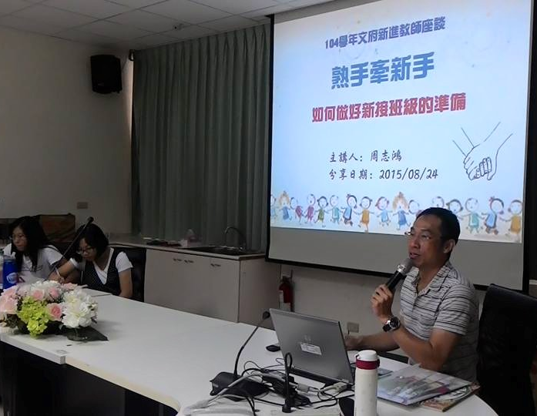






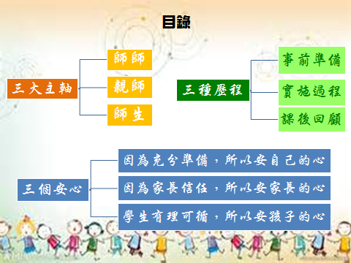




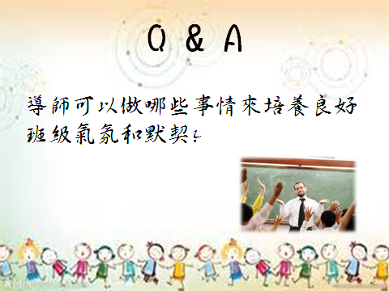
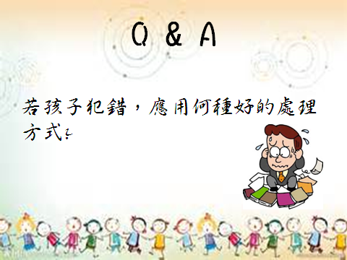

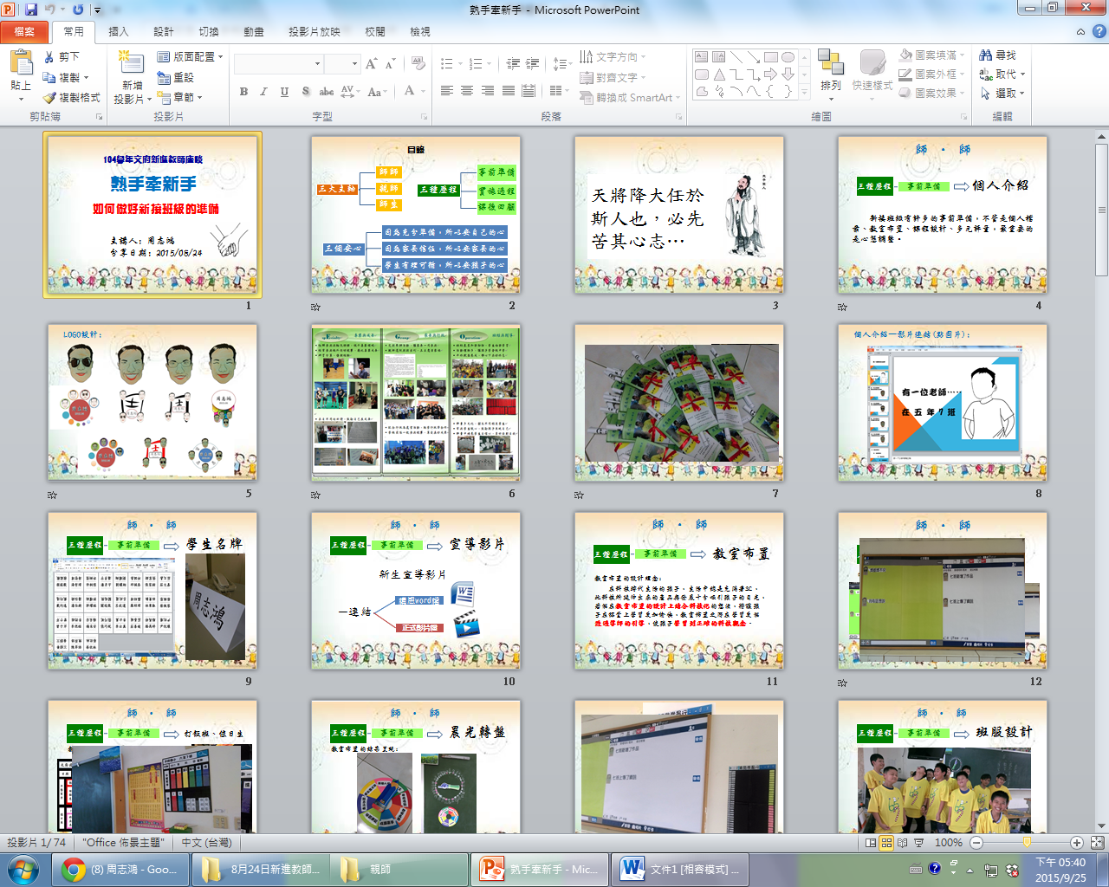

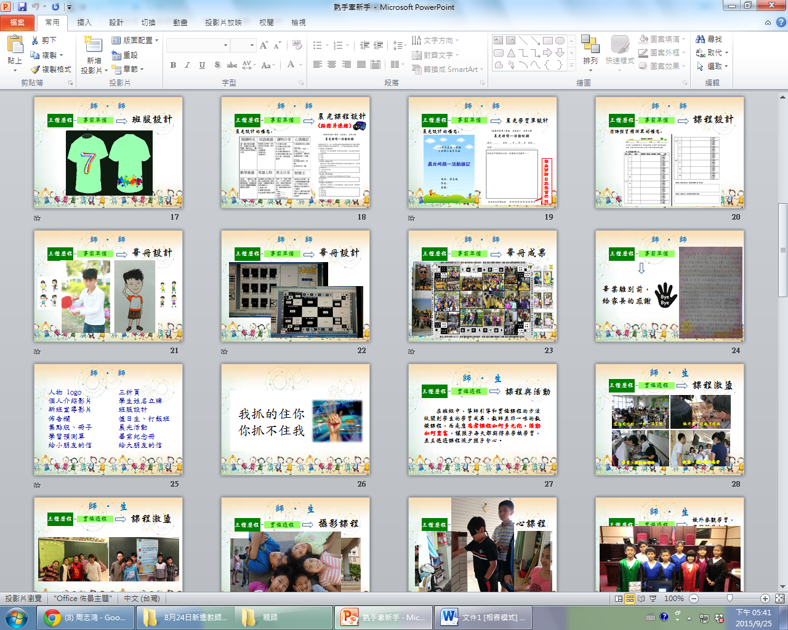

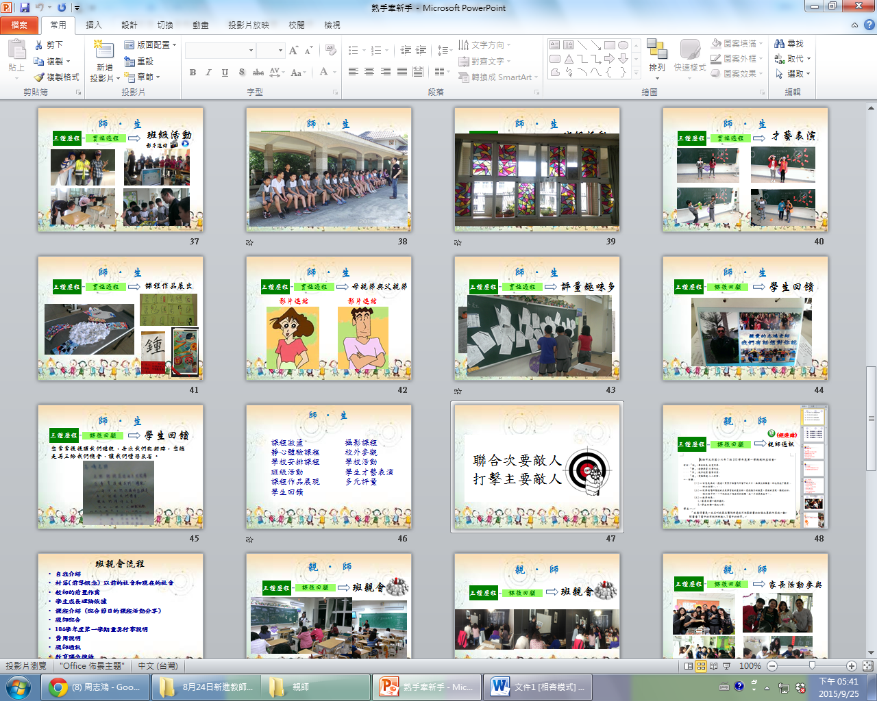
教師分享省思
在教學的生涯裡，不斷的研習進修才能使教學更精進，透過教師分享的研習裡，身為主講者的自己必須先構思要如何將自身的教學經驗與他人分享，最後將分享架構分成了師師、師生以及親師。首先，師師，因為準備充分，所以能安自己的心；師生，學生有理可循，所以能安孩子的心；最後，親師，因為家長信任，所以能安家長的心。
從這樣的架構並附加上實際上的教學物品、照片更能使人予以信服。分享過後的回饋，是好的，我們歡喜接受，是促使自己向前的動力；是建議，我們虛心接受，是促使自己反省改善的動力。正所謂的教學相長，不斷與他人分享，接受回饋，就是在教學上最棒的過程。

